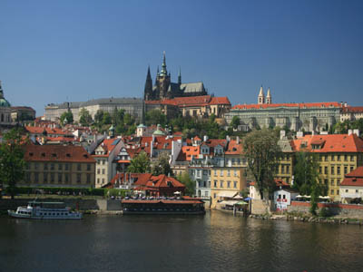
Datum: _______________ Jméno: ________________________
PRACOVNÍ LIST
REGIONY ČR

Vylušti tajenku.
Do tajenky doplňuj krajská města.
1.
2.
3.
4.
5.
6.
7.
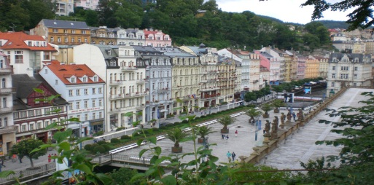
- Karlovarský kraj
- Moravskoslezský kraj
- Středočeský kraj
- Kraj Vysočina
- Liberecký kraj
- Jihočeský kraj
- Jihomoravský kraj

Použité zdroje
http://www.google.cz/imgres?q=obr%C3%A1zky+praha&hl=cs&sa=X&biw=1366&bih=523&tbm=isch&prmd=imvns&tbnid=2zMulqqHw_-d3M:&imgrefurl=http://www.worldphotopage.com/cz/cesko/praha.html&docid=WzNkySLsV_FL5M&imgurl=http://www.worldphotopage.com/img/prag/sk/praha_1.jpg&w=400&h=300&ei=uLrvTvjjA4WBhQeHmojGAQ&zoom=1&iact=hc&vpx=438&vpy=159&dur=6677&hovh=194&hovw=259&tx=215&ty=95&sig=117718942327688262347&page=1&tbnh=158&tbnw=225&start=0&ndsp=10&ved=1t:429,r:1,s:0
http://www.google.cz/imgres?q=obr%C3%A1zky+karlovy+vary&hl=cs&biw=1366&bih=523&tbm=isch&tbnid=L-1ZXdOdLyGLDM:&imgrefurl=http://www.ruzyne-letiste.cz/karlovy-vary-excursion.htm&docid=gan8sz5ypffnnM&imgurl=http://www.ruzyne-letiste.cz/assets/galleries/106/vary5.jpg&w=800&h=540&ei=ybzvToLfPMimhAemvoipCA&zoom=1&iact=rc&dur=141&sig=117718942327688262347&page=1&tbnh=99&tbnw=147&start=0&ndsp=10&ved=1t:429,r:11,s:0&tx=119&ty=75

